بسم الله الرحمن الرحیم
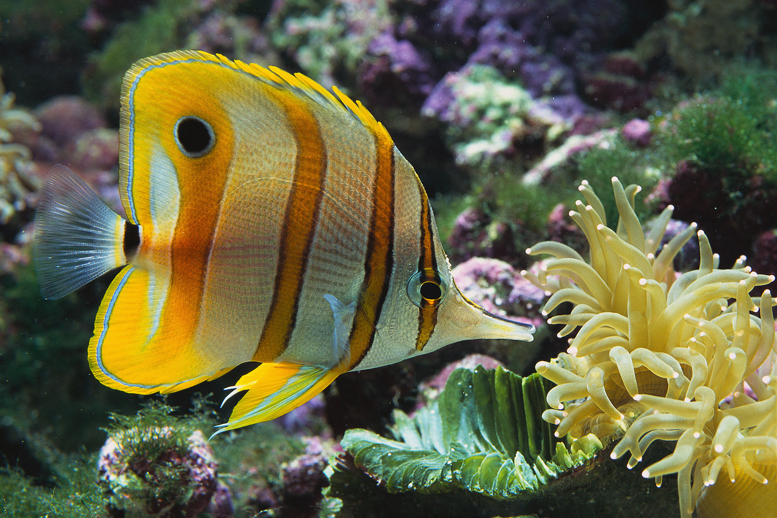
اللهم صل علی محمد و آل محمد و عجل فرجهم
ویژگی ها | بایدها | نبایدها
تسلط بلغم و خون به بدن کم می شود | خوردن حبوبات سرد مزاج مانند هند باء و بقله الحمقاء | تلاش خسته کننده
زمان غلبه صفرا است | میوه های سبز مانند خیار و خیارچه | خوردن گوشت های چربی دار و زیاده روی در آنها
 | شیر خشت وشیر گوسفندان تازه زاییده ،ماهی تازه، گوشت بزغاله و گوساله و گوشت پرنده ها مانند مرغ، تیهو، دراج | بو کردن مشک و عنبر
 | میوه های آبدار
 | ترشی ها
2 . ماه حزیران : 30 روز ( 24 خرداد تا 22تیر )

